LAPORAN PEKANAN INDIVIDU

Capstone Project Desain Proyek 2

A. Identitas Mahasiswa
Item | Keterangan
Nama | Muhammad Arya Wiandra Utomo
NPM | 2306218295
Program Studi | Teknik Komputer
Kelompok | 21
Judul Proyek | SAFE-EXIT: Adaptive Fire-Evacuation Path Lighting System
Pekan ke- | 4
Periode Tanggal | 14 – 19 September 2026
Dosen Pembimbing | Dr. Eng. Mia Rizkinia, S.T., M.T.

B. Target Mingguan
Target yang direncanakan pada awal pekan berdasarkan WBS dan pembagian tugas kelompok.
No | Target Pekerjaan | Luaran yang Diharapkan | Status
1 | Mulai merancang maket Gedung K dan modifikasinya sesuai masukan dosen (bagian tim) | Denah dasar maket pada papan foam | ☑ Selesai
2 | Integrasi sample software (MQ-2, flame sensor, LED WS2812B) dengan hardware ESP32 pada breadboard | Rangkaian sample berfungsi dan firmware kodeUpdated.cpp | ☑ Selesai
3 | Mendukung pembaruan graf Dijkstra berbobot Lantai 2 | Graf berbobot dan verifikasi rute | ☑ Selesai
4 | Pengujian awal konsumsi daya rangkaian sample | Data arus pada kondisi idle dan LED menyala | ☑ Belum

C. Logbook Aktivitas Harian
Hari/Tanggal | Uraian Aktivitas | Waktu (Jam) | Bukti/Dokumen
Senin, 14 September 2026 | Rapat tim awal pekan, breakdown tugas Pekan 4 (maket, integrasi sample sensor-LED, graf berbobot, daftar kerja anggota) | 2 | Notulensi rapat
Selasa, 15 September 2026 | Menyiapkan rangkaian sample di breadboard: ESP32, MQ-2, flame sensor, dan LED strip WS2812B; menentukan pin | 3 | Foto rangkaian breadboard
Rabu, 16 September 2026 | Mengukur dan menggambar denah maket Gedung K pada papan foam bersama tim | 3 | Foto maket
Kamis, 17 September 2026 | Menulis dan menyempurnakan kodeUpdated.cpp: kalibrasi baseline MQ-2, ambang flame sensor, animasi LED | 3 | Source code kodeUpdated.cpp
Jumat, 18 September 2026 | Uji integrasi sensor → ESP32 → LED, troubleshooting; modifikasi maket sesuai masukan dosen | 3 | Foto pengujian rangkaian
Sabtu, 19 September 2026 | Memperbarui graf Dijkstra berbobot bersama tim, dokumentasi, dan menyusun laporan pekan 4 | 4 | graph-visualizer.png, laporan pekan 4

Total Jam Kerja Minggu Ini : 18 Jam

D. Realisasi Pekerjaan

1. Aktivitas yang Berhasil Diselesaikan
- Merakit rangkaian sample ESP32 + sensor asap MQ-2 (GPIO 34) + flame sensor (GPIO 35) + LED strip WS2812B 7 butir (GPIO 13) pada breadboard.
- Menulis dan mengunggah firmware kodeUpdated.cpp: kalibrasi baseline MQ-2 saat start, deteksi asap (baseline + 200) dan api (ADC < 1500), animasi LED merah sekuensial.
- Menguji integrasi end-to-end: sensor api dan asap menerima input dan LED menyala; ikut merancang maket Gedung K dan memperbarui graf Dijkstra berbobot Lantai 2.

2. Luaran yang Dihasilkan
- Source code kodeUpdated.cpp (kalibrasi MQ-2, deteksi asap/api, animasi LED)
- Rangkaian prototype awal ESP32 + sensor + LED strip pada breadboard
- Graf Dijkstra berbobot Lantai 2 (graph-visualizer.png) beserta hasil verifikasi rute
- Denah dasar maket Gedung K pada papan foam (kontribusi tim)
- Draft Laporan Kemajuan Pekanan Kelompok dan Laporan Pekanan Individu Pekan 4

E. Capaian Teknis Mingguan

Komponen/Subsistem yang Dikerjakan (pilih sesuai tugas)
Subsistem | Target | Realisasi | Persentase
Hardware | Merakit rangkaian sample sensor + LED pada ESP32 | Rangkaian breadboard berfungsi (MQ-2, flame sensor, LED 7 butir); relay, multiplexer, DFPlayer, dan PCB belum | 40%
Software | Integrasi sample software sensor dan LED | kodeUpdated.cpp berjalan; graf berbobot Lantai 2 sudah diverifikasi; port Dijkstra ke ESP32 belum | 45%
Mekanik | Mulai merancang maket Gedung K | Denah dasar maket digambar dan bahan dipotong bersama tim; modifikasi berlanjut | 25%
Pengujian | Functional, smoke, dan pengujian komunikasi | Functional, smoke, dan komunikasi lulus; konsumsi daya dan waktu respons belum diukur | 50%
Dokumentasi | Laporan Pekan 4 | Laporan kelompok dan individu selesai | 100%

Ringkasan Kemajuan
Pekan ini tim berfokus pada integrasi: merakit rangkaian sample dan menulis kodeUpdated.cpp sehingga sensor asap dan api terbaca ESP32 dan menggerakkan LED strip, lalu menguji aliran datanya end-to-end. Di sisi lain, tim mulai merancang maket Gedung K dan memperbarui graf Dijkstra berbobot Lantai 2. Hasil ini menjadi dasar Pekan 5: port algoritma Dijkstra ke firmware ESP32, logika relay (simulasi MCB trip) agar hanya lampu SAFE-EXIT menyala, dan pengukuran konsumsi daya.

F. Permasalahan dan Kendala
No | Kendala | Dampak | Tingkat Risiko
1 | Logika pemutusan listrik utama (simulasi MCB trip) dan mode hanya lampu SAFE-EXIT menyala belum dikode | Prototype belum mendemonstrasikan skenario darurat lengkap | Sedang
2 | Konsumsi daya rangkaian belum diukur | Kecukupan arus dan risiko drop tegangan belum bisa dipastikan (estimasi datasheet 0,4-0,7 A) | Sedang
3 | Pin dan jumlah LED pada sample (GPIO 13, 7 LED) berbeda dari peta pin Pekan 3 dan LED belum terpetakan ke edge graf | Wiring dan firmware perlu disesuaikan sebelum integrasi Dijkstra | Rendah

Analisis Penyebab
Prioritas pekan ini diarahkan ke integrasi dasar sensor-LED, maket, dan graf berbobot, sehingga sample dibuat sederhana (sensor langsung ke ADC, LED langsung ke GPIO) agar cepat diuji. Akibatnya fitur lanjutan seperti relay, Dijkstra di firmware, dan pengukuran daya belum masuk pekan ini dan pin sample belum sama dengan peta pin Pekan 3.

G. Tindakan Korektif dan Solusi
Kendala | Solusi/Tindak Lanjut | PIC | Target Penyelesaian
Logika pemutusan listrik utama belum dikode | Implementasi relay pada GPIO 33 di firmware dan pisahkan jalur daya LED SAFE-EXIT dari beban listrik utama | Arya, Arsa | 3 Oktober 2026
Konsumsi daya belum diukur | Ukur arus dengan multimeter atau USB power meter (idle, LED merah, LED putih penuh) dan catat nilai ADC aktual sensor | Arya, Rasyad | 26 September 2026
Pin sample belum sinkron dengan peta pin Pekan 3 | Samakan peta pin dan buat tabel edge → rentang piksel LED sebelum port Dijkstra | Arya, Fido | 26 September 2026

H. Dokumentasi Kemajuan
- Foto rangkaian prototype awal di breadboard (DOKUM_rangkaian.JPG)
- Foto pengerjaan maket Gedung K (DOKUM_Maket.jpg dan DOKUM_Maket-1.jpg)
- Source code kodeUpdated.cpp
- Screenshot graf Dijkstra berbobot Lantai 2 (graph-visualizer.png)
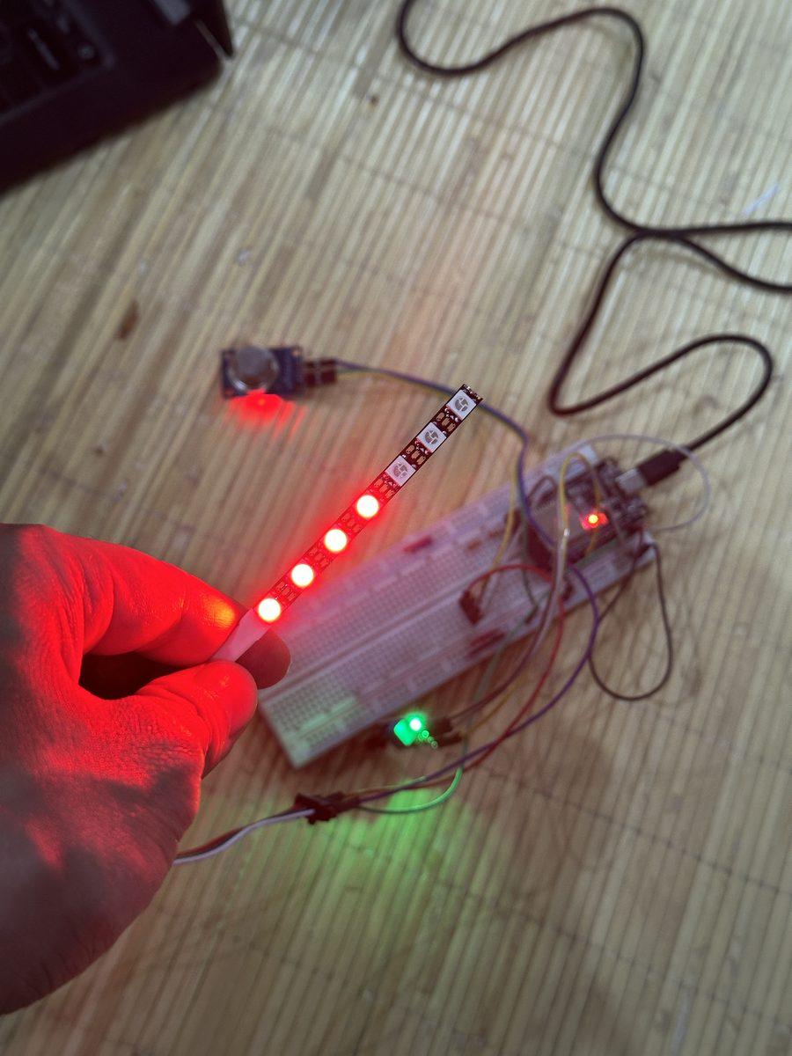 | 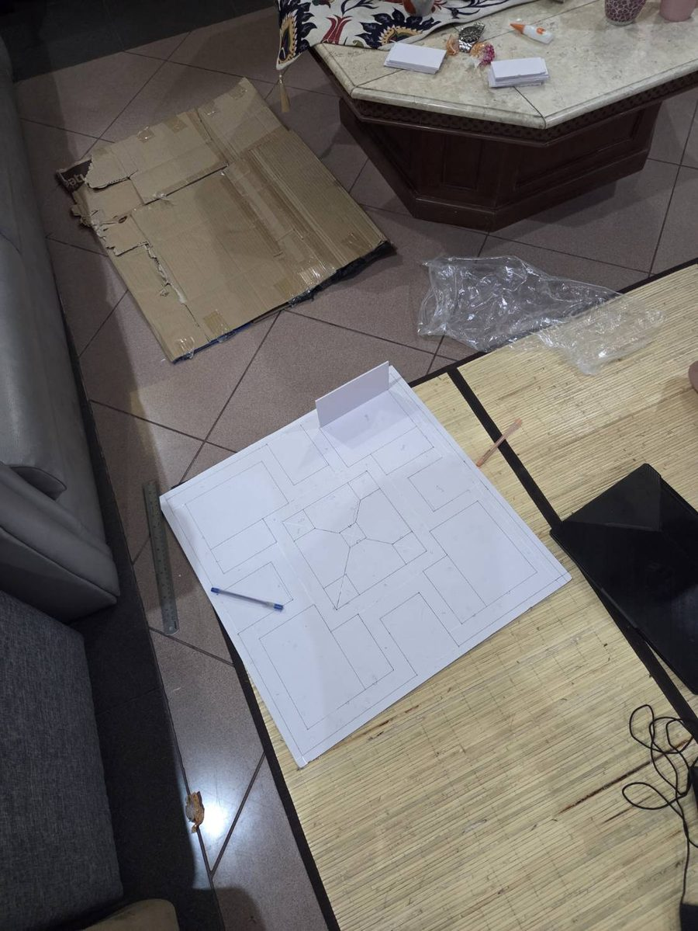 | 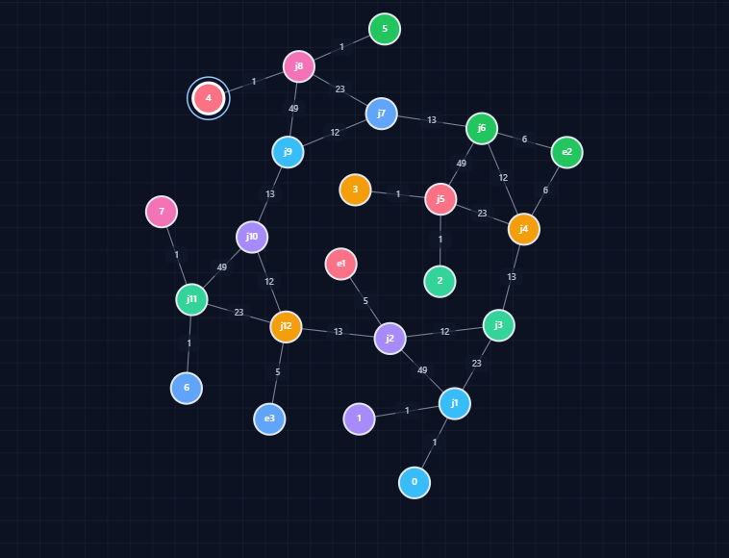

I. Kontribusi Terhadap Tim

Koordinasi yang Dilakukan
- Rapat tim tanggal: 14 September 2026
- Diskusi teknis: integrasi sample sensor-LED dan pembobotan graf bersama anggota tim; pembagian pekerjaan maket, hardware, dan software
- Koordinasi dengan dosen: menindaklanjuti masukan Pekan 4 (maket Gedung K, Lantai 1 ke 2 gerbang, daftar kerja tiap anggota)

Kontribusi Pribadi
Kontribusi seluruh anggota Kelompok 21 pada Pekan 4 berdasarkan pembagian kerja yang disusun ketua kelompok:
No | Nama | Pembagian Kerja | Uraian Kontribusi
1 | Muhammad Arya Wiandra Utomo | Maket, Hardware, Software | Maket: ikut merancang denah dan modifikasi maket Gedung K  Hardware: merakit rangkaian sample ESP32 + MQ-2 + flame sensor + LED strip WS2812B di breadboard dan menentukan pin  Software: menulis dan menguji kodeUpdated.cpp (kalibrasi baseline MQ-2, deteksi asap/api, animasi LED); menyusun laporan integrasi
2 | Fido Wahyu Choirulinsan | Maket, Software | Maket: ikut mengukur, menggambar denah, dan memotong bahan maket sesuai masukan dosen  Software: memperbarui graf Dijkstra berbobot Lantai 2, memverifikasi rute terhadap hitungan manual, dan membantu uji kode sensor-LED
3 | Rasendriya Arsanta (ketua) | Maket, Hardware, Software | Maket: ikut merancang denah dan modifikasi maket  Hardware: membantu perakitan dan pengecekan rangkaian sample  Software: membantu pembobotan graf dan integrasi  Koordinasi: menyusun daftar kerja anggota dan menindaklanjuti arahan dosen
4 | Satria Pakarti Siswantra | Maket, Hardware | Maket: menyesuaikan desain maket terhadap graf dan masukan dosen; pengukuran dan pemotongan bahan  Hardware: mengecek komponen dan memasang sensor/LED strip pada rangkaian sample
5 | Kemas Rasyad Subhan | Maket, Hardware | Maket: pengukuran, penggambaran denah, dan pemotongan bahan maket  Hardware: merakit dan mengecek sambungan rangkaian sample (sensor dan LED strip) pada breadboard

J. Evaluasi Diri

Yang Berjalan Baik
- Integrasi dasar sensor → ESP32 → LED berhasil pada breadboard
- Pembagian kerja anggota (maket, hardware, software) jelas
- Graf berbobot Lantai 2 terverifikasi dengan skrip dan hitungan manual

Yang Perlu Diperbaiki
- Belum sempat mengukur konsumsi daya rangkaian
- Logika pemutusan listrik (relay) belum dikode
- Nilai ADC aktual sensor belum dicatat secara sistematis saat pengujian

Pelajaran yang Didapat Minggu Ini
- Sample sederhana mempercepat verifikasi integrasi, tetapi peta pin perlu disinkronkan sejak awal
- Menguji tiap subsistem secara terpisah dulu mempermudah troubleshooting
- Data pengujian (nilai ADC, arus) perlu dicatat saat uji agar bisa menjadi bukti laporan

K. Rencana Pekan Berikutnya
No | Rencana Kegiatan | Target Luaran | Estimasi Jam
1 | Port Dijkstra + dynamic penalty weighting ke firmware ESP32 dan sinkronisasi peta pin | Kode rute berjalan di ESP32 dan hasil rute tampil di LED | 5 Jam
2 | Implementasi relay (simulasi MCB trip) sehingga hanya lampu SAFE-EXIT menyala | Skenario darurat end-to-end berjalan | 4 Jam
3 | Ukur konsumsi daya dan catat nilai ADC aktual sensor | Tabel data arus dan ambang sensor | 2 Jam
4 | Lanjutkan pembuatan maket Gedung K bersama tim | Maket siap dipasangi sensor dan LED | 4 Jam

L. Persetujuan
Mahasiswa

Nama: Muhammad Arya Wiandra Utomo
Tanda tangan:

Tanggal: 19 September 2026

Ketua Kelompok

Nama: Rasendriya Arsanta
Tanda tangan:
Tanggal: 19 September 2026

Catatan Pembimbing
....................................................................................
....................................................................................
....................................................................................

